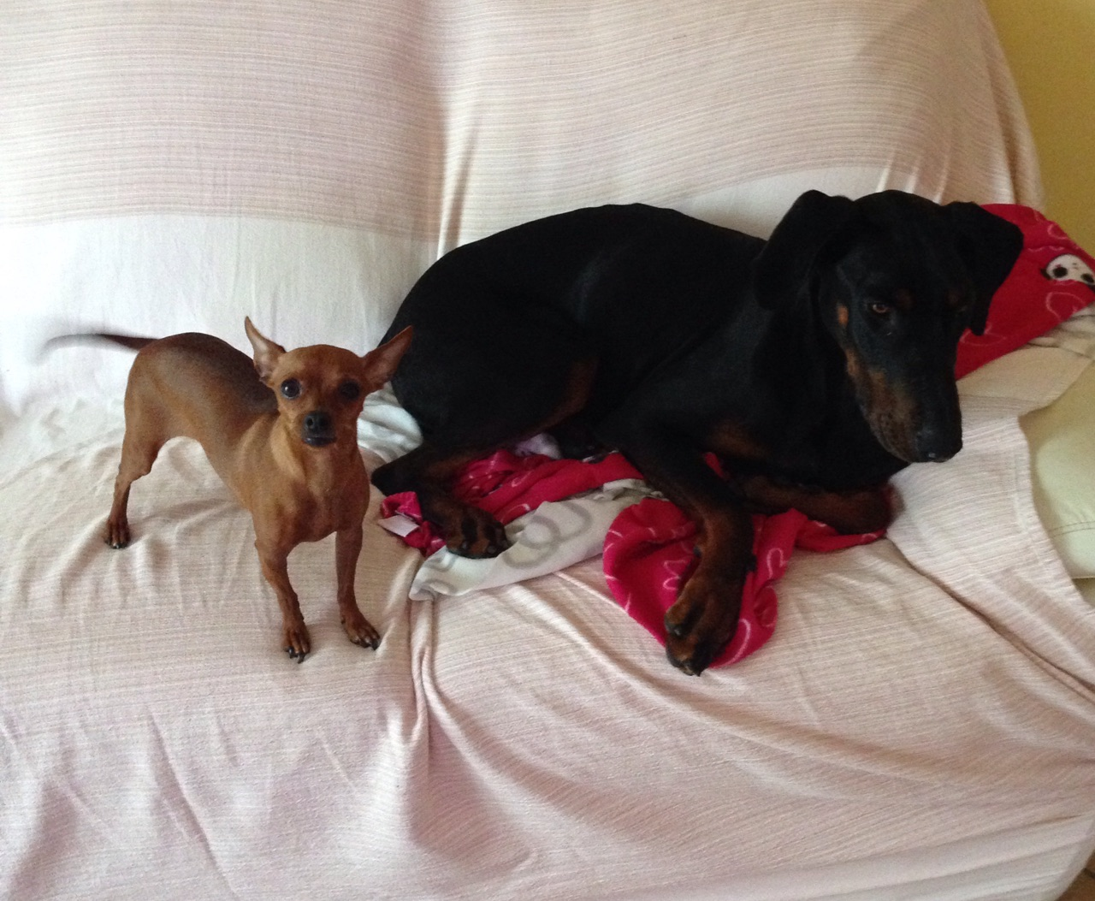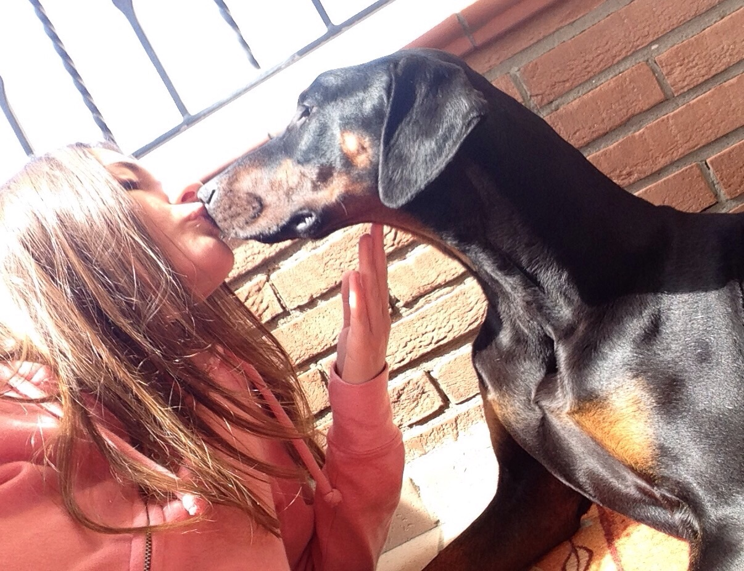

SHELLY, ORA LEELA, FINALMENTE A CASA!

La splendida cucciolona di dobermann Leela ha trovato una famiglia tutta per lei, dove non le mancano affetto, giochi ed attenzioni, e neppure la compagnia della piccola Gaia, con cui ora divide il divano.
Una bella storia a lieto fine, una serie di coincidenze, faccende di cuori, un’amica che chiama la famiglia di notte non appena vede l’annuncio…. E per Leela la vita è cambiata!

GRAZIE NUOVA FAMIGLIA DI LEELA!

